АДМИНИСТРАЦИЯ БИЙСКОГО РАЙОНА АЛТАЙСКОГО КРАЯ

ПОСТАНОВЛЕНИЕ

08.02.2021 г.  **№ 144**

**г. Бийск**

Об утверждении Положения о подготовке населения Бийского района в области защиты от чрезвычайных ситуаций природного и техногенного характера

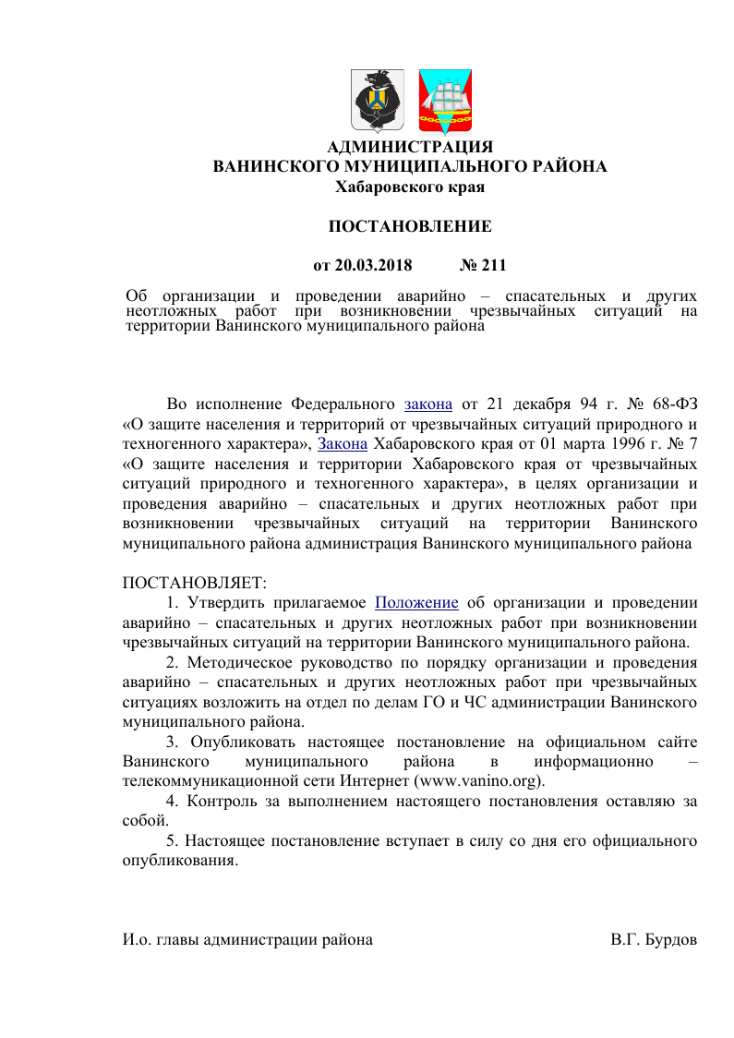



В соответствии с Федеральным законом от 21.12.1994 г. № 68-ФЗ «О защите населения и территорий от чрезвычайных ситуаций природного и техногенного характера», во исполнение постановления Правительства Российской Федерации от 18.09.2020 г. № 1485 «Об утверждении Положения о подготовке граждан Российской Федерации, иностранных граждан и лиц без гражданства в области защиты от чрезвычайных ситуаций природного и техногенного характера»,

П О С Т А Н О В Л Я Ю:

1.Признать утратившим силу постановление Администрации Бийского района от 24.07.2020 г. № 486 «О порядке подготовки населения в области защиты от чрезвычайных ситуаций».

2.Утвердить Положение о подготовке населения Бийского района в области защиты от чрезвычайных ситуаций природного и техногенного характера.

3. Подготовку населения в области защиты от чрезвычайных ситуаций природного и техногенного характера, осуществлять в организациях, в том числе образовательных, независимо от их организационно-правовых форм и форм собственности, а также по месту жительства.

4.Финансирование мероприятий по обучению населения способам защиты от опасностей, возникающих при чрезвычайных ситуаций природного и техногенного характера, осуществляется за счет средств бюджета района.

5.Разместить настоящее постановление на официальном сайте Администрации Бийского района.

6.Контроль исполнения настоящего постановления возложить на заместителя Главы Администрации района, начальника управления по газификации Мальцева В.А.

Глава района В.Ф. Трухин

УТВЕРЖДЕНО

постановлением Администрации

Бийского района

от 08.02.2021 г. № 144

Положение

о подготовке населения Бийского района в области защиты от чрезвычайных ситуаций природного и техногенного характера

1.Настоящее Положение определяет порядок подготовки населения Бийского района Алтайского края в области защиты от чрезвычайных ситуаций природного и техногенного характера (далее - чрезвычайные ситуации).

2.Подготовку в области защиты от чрезвычайных ситуаций проходят:

2.1.Физические лица, состоящие в трудовых отношениях с работодателем;

2.2.Физические лица, не состоящие в трудовых отношениях с работодателем;

2.3.Физические лица, осваивающие основные общеобразовательные программы, образовательные программы среднего профессионального образования и образовательные программы высшего образования;

2.4.Руководители органов местного самоуправления и организаций;

2.5.Работники органов местного самоуправления и организаций, в полномочия которых входит решение вопросов по защите населения и территорий от чрезвычайных ситуаций (далее - уполномоченные работники);

2.6.Председатели комиссий по предупреждению и ликвидации чрезвычайных ситуаций и обеспечению пожарной безопасности муниципальных образований и организаций, в полномочия которых входит решение вопросов по защите населения и территорий от чрезвычайных ситуаций, (далее - председатели комиссий).

3.Основными задачами подготовки населения в области защиты от чрезвычайных ситуаций являются:

3.1.Обучение населения правилам поведения, основным способам защиты и действиям в чрезвычайных ситуациях, приемам оказания первой помощи пострадавшим, правилам пользования коллективными и индивидуальными средствами защиты;

3.2.Совершенствование знаний, умений и навыков населения в области защиты от чрезвычайных ситуаций в ходе проведения учений и тренировок по защите от чрезвычайных ситуаций (далее - учения и тренировки);

3.3.Выработка у руководителей органов местного самоуправления и организаций навыков управления силами и средствами единой государственной системы предупреждения и ликвидации чрезвычайных ситуаций;

3.4.Совершенствование практических навыков руководителей органов местного самоуправления и организаций, председателей комиссий в организации и проведении мероприятий по предупреждению и ликвидации чрезвычайных ситуаций;

3.5.Практическое усвоение уполномоченными работниками в ходе учений и тренировок порядка действий при различных режимах функционирования органов управления и сил единой государственной системы предупреждения и ликвидации чрезвычайных ситуаций, а также при проведении аварийно-спасательных и других неотложных работ.

4. Подготовка населения в области защиты от чрезвычайных ситуаций предусматривает:

4.1.Для физических лиц, состоящих в трудовых отношениях с работодателем, - инструктаж по действиям в чрезвычайных ситуациях не реже одного раза в год и при приеме на работу в течение первого месяца работы, самостоятельное изучение порядка действий в чрезвычайных ситуациях, участие в учениях и тренировках;

4.2.Для физических лиц, не состоящих в трудовых отношениях с работодателем, - проведение бесед, лекций, просмотр учебных фильмов, привлечение на учения и тренировки по месту жительства, самостоятельное изучение пособий, памяток, листовок и буклетов, прослушивание радиопередач и просмотр телепрограмм по вопросам защиты от чрезвычайных ситуаций;

4.3.Для физических лиц, осваивающих основные общеобразовательные программы, образовательные программы среднего профессионального образования и образовательные программы высшего образования, - проведение занятий в учебное время по соответствующим программам учебного предмета «Основы безопасности жизнедеятельности» и учебной дисциплины «Безопасность жизнедеятельности»;

4.4.Для руководителей органов местного самоуправления и организаций, в полномочия которых входит решение вопросов по защите населения и территорий от чрезвычайных ситуаций, уполномоченных работников и председателей комиссий - проведение занятий по соответствующим программам дополнительного профессионального образования в области защиты от чрезвычайных ситуаций не реже одного раза в 5 лет, самостоятельное изучение нормативных документов по вопросам организации и осуществления мероприятий по защите от чрезвычайных ситуаций, участие в ежегодных тематических сборах, учениях и тренировках.

5. Для лиц, впервые назначенных на должность, связанную с выполнением обязанностей в области защиты от чрезвычайных ситуаций, получение дополнительного профессионального образования в области защиты от чрезвычайных ситуаций в течение первого года работы является обязательным.

6. Дополнительное профессиональное образование по программам повышения квалификации в области защиты от чрезвычайных ситуаций проходят:

6.1.Руководители органов местного самоуправления и организаций, в полномочия которых входит решение вопросов по защите населения и территорий от чрезвычайных ситуаций, председатели комиссий по предупреждению и ликвидации чрезвычайных ситуаций и обеспечению пожарной безопасности муниципальных образований и указанных организаций - в учебно-методических центрах по гражданской обороне и чрезвычайным ситуациям субъектов Российской Федерации;

6.2.Уполномоченные работники - в организациях, осуществляющих образовательную деятельность по дополнительным профессиональным программам в области защиты от чрезвычайных ситуаций, находящихся в ведении Министерства Российской Федерации по делам гражданской обороны, чрезвычайным ситуациям и ликвидации последствий стихийных бедствий, других федеральных органов исполнительной власти, в учебно-методических центрах по гражданской обороне и чрезвычайным ситуациям субъектов Российской Федерации, а также на курсах гражданской обороны муниципальных образований.

Получение дополнительного профессионального образования по программам повышения квалификации педагогическими работниками - преподавателями учебного предмета «Основы безопасности жизнедеятельности» и учебной дисциплины «Безопасность жизнедеятельности» по вопросам защиты от чрезвычайных ситуаций осуществляется в организациях, осуществляющих образовательную деятельность по дополнительным профессиональным программам в области защиты от чрезвычайных ситуаций, находящихся в ведении Министерства Российской Федерации по делам гражданской обороны, чрезвычайным ситуациям и ликвидации последствий стихийных бедствий, Министерства науки и высшего образования Российской Федерации, Министерства просвещения Российской Федерации, других федеральных органов исполнительной власти, а также в учебно-методических центрах по гражданской обороне и чрезвычайным ситуациям субъектов Российской Федерации.

7. Подготовка населения в области защиты от чрезвычайных ситуаций осуществляется в рамках единой системы подготовки населения в области гражданской обороны и защиты от чрезвычайных ситуаций.